**Практическая работа №5**

Тема: Режим симуляции.

Цель: Научится симулировать отправку пакетов между компьютерми.

Ход работы:

1)Ознакомился с теоретической частью;

2)Выполнил задания практической части;

3)Оформил отчет, ответил на вопросы.

Задание: Запустить режим симуляции.

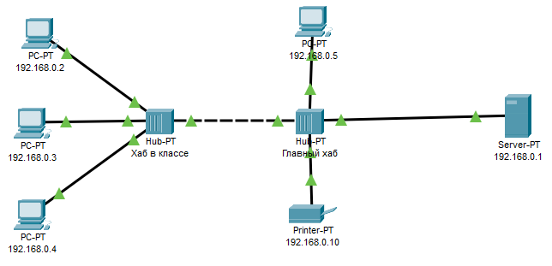

Рисунок 5.1 – Симуляция

Вывод: Научился симулировать отправку пакетов между компьютерами.